โปรแกรมทัวร์ฮานอย - ฮาลองเบย์ 7 วัน

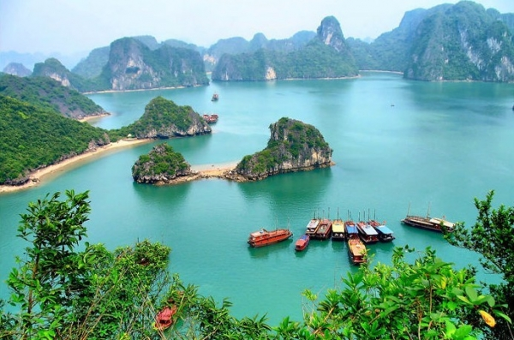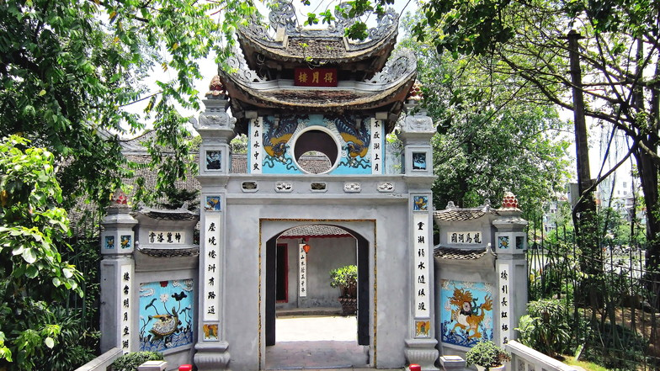

วันที่ | รายการท่องเที่ยว | อาหาร |  |  | โรงแรม
วันที่ | รายการท่องเที่ยว | เช้า | เที่ยง | เย็น | โรงแรม
1 | กรุงเทพ – จ.มุกดาหาร - ด่านตรวจคนเข้าเมืองมุกดาหาร | - | - | -
2 | มุกดาหาร - สะหวันนะเขต - ด่านน้ำพาว - ด่านเกาแจว - ภูผาม่าน - เมืองวินห์ |  |  | 
3 | วินห์ - อนุสาวรีย์ท่านโฮจิมินห์ - เมืองฮาลอง |  |  | 
4 | ล่องเรืออ่าวฮาลองเบย์ - ถ้ำนางฟ้า - ถ้ำเด่าโก๋ หมู่บ้านชาวประมง - เกาะไก่ชน - ทะเลสาบคืนดาบ ทะเลสาบฮว๋านเกี๋ยม (Hoan KiemLake) - สะพานแสงอาทิตย์ หรือ สะพานเทฮุก (The Huc) ถนน 36 สาย |  |  | 
5 | ฮานอย - จัตุรัสบาดิ่งห์ - สุสานโฮจิมินห์ หรือ ลางจู่ติกโฮจิมินห์ - ทำเนียบประธานาธิบดี – บ้านพักโฮจิมินห์ - เจดีย์เสาเดียว |  |  | 
6 | เมืองวินห์ - ด่านเกาแจว - หลักซาว – จ.มุกดาหาร – กรุงเทพฯ |  |  | 
7 | กรุงเทพฯ | - | - | -

กำหนดการเดินทาง กรุณาติดต่อเจ้าหน้าที่
วันที่ 1)  กรุงเทพ – จ.มุกดาหาร - ด่านตรวจคนเข้าเมืองมุกดาหาร (-/-/-)
18.00 น. คณะนัดพบกันที่ ปั๊ม ปตท .วิภาวดี ตรงข้ามมหาลัยหอการค้า ทีมงานให้การต้อนรับ และอำนวยความสะดวก
19.00 น. เดินทางโดยรถบัสปรับอากาศ VIP มุ่งหน้าสู่ จังหวัดมุกดาหาร

วันที่ 2)  มุกดาหาร - สะหวันนะเขต - ด่านน้ำพาว - ด่านเกาแจว - ภูผาม่าน - เมืองวินห์ (B/L/D)
06.00 น. ยินดีต้อนรับเข้าสู่ จังหวัดมุกดาหาร วิวทิวทัศน์ที่นี่สวยงามด้วยทรัพยากรธรรมชาติที่ยังรักษาไว้ได้เป็นอย่างดี ช่วงนี้สบายๆ กับบรรยากาศยามเช้าไม่เร่งรีบ
07.00 น. รับประทานอาหารเช้า (1) ณ ร้านอาหาร.....พร้อมทำธุระส่วนตัว
08.30 น. นำคณะตรวจเอกสารเพื่อเข้าสู่ สปป ลาว ทีมงานประสานงานด้านเอกสารเรียบร้อย
นำทุกท่านเดินทางต่อไป ณ ด่านตรวจคนเข้าเมือง ตม. มุกดาหาร หลังทำเอกสารข้ามแดนไทยสู่ลาว และทำเรื่อง ผ่านแดนลาว ที่ ด่านสะหวันนะเขต เส้นทางการเดินทางช่วงนี้ต้องบอกว่าสวยงามด้วย ภูเขาหินปูน และวิวทิวทัศน์ ที่ธรรมชาติยังอุดมสมบูรณ์ แวะชม ภูผาม่าน ภูเขาหินปูนอันสูงตระหง่าน
12.00 น. รับประทานอาหารกลางวัน (2) ณ ร้านอาหาร…..
13.00 น. อาหารอร่อยก่อนออกเดินทางเข้าสู่ประเทศเวียดนามที่ ด่านเกาแจว ด่านน้ำพาวของลาวห่างจากด่านเวียดนามเพียง 400 เมตรสามารถเดินถึงกันได้ภายใน 5 นาทีเท่านั้น ทีมงานประสานเรื่องเอกสารข้ามแดนสู่เวียดนาม ระหว่างรอเอกสารข้ามแดนสู่เวียดนาม นำคณะทุกท่านร่วมถ่ายรูปลำธารที่เชื่อมระหว่างด่านน้ำพาว กับด่านเกาแจว มีฉากหลังเป็นภูเขาที่ป่าไม้ทึบอุดมสมบูรณ์จริง
14.30 น. จากนั้นเดินทางออกจากเกาแจวของเวียดนาม เข้าสู่ เมืองวินห์ บ้านเกิดของท่านโฮจิมินห์ หรือ ลุงโฮ วีรบุรุษอันยิ่งใหญ่ของชาวเวียดนาม ซึ่งชาวเมืองได้ร่วมใจกันสร้างอนุสาวรีย์ของท่านไว้ เพื่อเป็นที่เคารพสักการะ
17.30 น. เดินทางถึง เมืองวินห์ เมืองใหญ่ของประเทศเวียดนาม
รับประทานอาหารเย็น (3) ณ ห้องอาหารของโรงแรม
พักผ่อนตามอัธยาศัย หรือ ชม เมืองวินห์ยามค่ำคืน ซื้อของฝากจากเมืองวินห์
นำท่านเข้าสู่ ที่พัก G ณ โรงแรมไซง่อนกิมเหลียน หรือเทียบเท่า

วันที่ 3)  วินห์ - อนุสาวรีย์ท่านโฮจิมินห์ - เมืองฮาลอง (B/L/D)
06.00 น. รับประทานอาหารเช้า (4) ณ ห้องอาหารของโรงแรม

07.00 น. ออกเดินทางสู่ เมืองฮาลองเบย์ ก่อนออกเดินทางนำคณะเคารพ อนุสาวรีย์ท่านโฮจิมินห์ หรือ ลุงโฮ
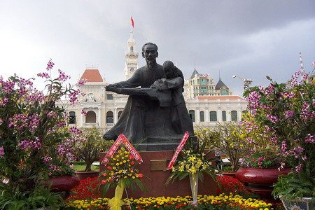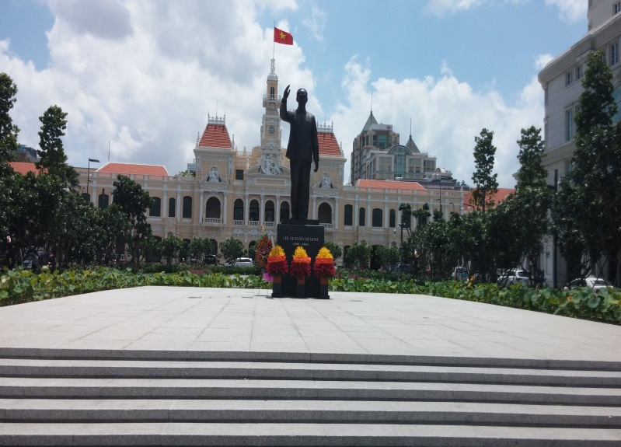
ชม หมู่บ้าน Kim Lien บ้านเกิดของลุงโฮ ผู้นำที่ยิ่งใหญ่ของชาวเวียดนาม ระหว่างการเดินทางในวันนี้เราจะพบกับ การสร้างเมืองของเวียดนามที่พัฒนาไปทุกวันอย่างก้าวกระโดดการทำอุตสาหกรรม อย่างเมืองท่าอันดับสองของ เวียดนาม เมืองไฮฟอง และใหญ่เป็นอันดับสามของประเทศผ่านเมือง ลองชมเส้นทางการเดินทาง
12.00 น. รับประทานอาหารกลางวัน (5) ณ ร้านอาหาร.....
13.00 น. เดินทางสู่ เมืองฮาลอง
17.00 น. ถึง ฮาลอง เมืองที่ถูกขนานนามของมังกรล่อนลงสู่มหาสมุทร เมืองฮาลองแค่ยืนอยู่ท่าเรือก็สวยแล้ว
18.00 น. รับประทานอาหารเย็น (6) ณ ร้านอาหาร.....
19.00 น. หลังอาหารนำทุกท่าน พาเที่ยวชมเมืองและ แวะซื้อของฝาก ตลาดในเมืองฮาลอง
จากนั้นพักผ่อนตามอัธยาศัย
หลังอาหารนำท่านเข้าสู่ ที่พัก G ณ โรงแรมซันไลท์ หรือเทียบเท่า

วันที่ 4)  ล่องเรืออ่าวฮาลองเบย์ - ถ้ำนางฟ้า - ถ้ำเด่าโก๋ หมู่บ้านชาวประมง - เกาะไก่ชน - ทะเลสาบคืนดาบ ทะเลสาบฮว๋า นเกี๋ยม (Hoan KiemLake) - สะพานแสงอาทิตย์ หรือ สะพานเทฮุก (The Huc) ถนน 36 สาย (B/L/D)
07.00 น. รับประทานอาหารเช้า (7) ณ โรงแรมที่พัก
08.00 น. หลังจากอาหารเช้านำท่านเดินทางสู่ อ่าวฮาลอง หรือ กุ้ยหลินเวียดนาม ซึ่งเป็นอ่าวมังกรร่อนลง กล่าวกันว่าการท่องเที่ยวเวียดนามเหนือจะไม่สมบูรณ์ หากไม่ได้ไปจังหวัด กว่าง นิงห์ (Quang Ninh) จังหวัดนี้มีพรมแดนร่วมกับจีนทางทิศเหนือ และมีสิ่งมหัศจรรย์อย่างหนึ่งของโลก ซึ่งมีทัศนียภาพที่น่าตื่นเต้นมากที่สุดในเวียดนาม คือ อ่าวฮาลอง (VinhHa Long)

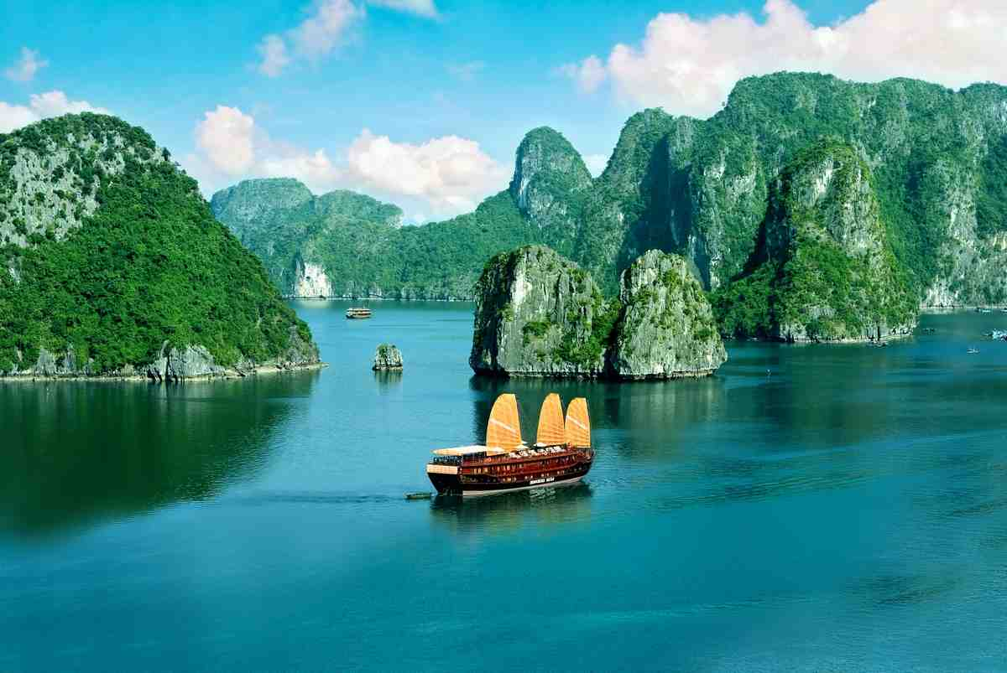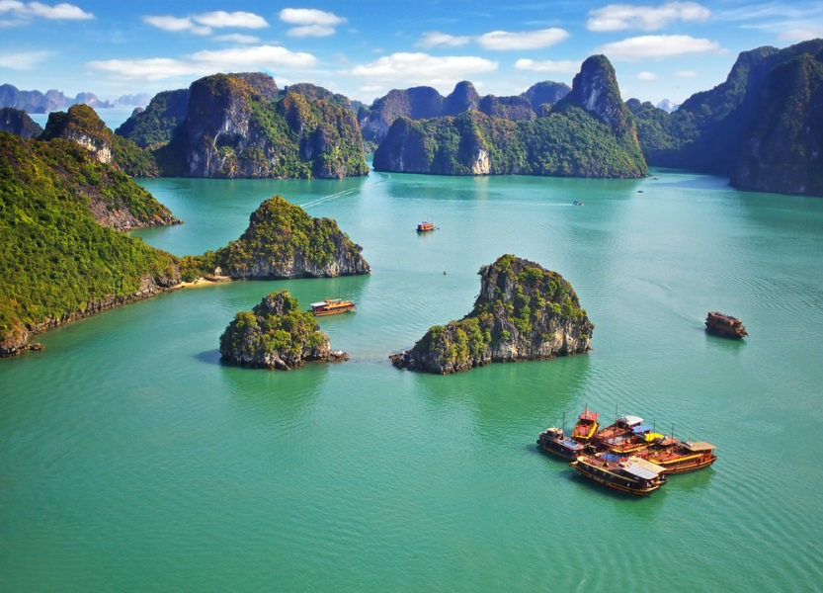
นำท่านล่องเรือชมความงามแบบสันโดษ และโรแมนติคของอ่าว มีเนื้อที่ 4,000 ตารางกิโลเมตร มีเกาะหินปูนใหญ่น้อยกระจัดกระจายอยู่กว่า 1,000 เกาะ ส่วนใหญ่ไม่มีชื่อ ก้อนหินรูปร่างประหลาดๆ โผล่ขึ้นมาจากทะเล มีถ้ำอยู่มากมายก่อให้เกิดโลกที่งดงาม และปราศจากกาลเวลา เรือสำเภา และสำปั้นที่ล่องไปช้าๆ บนท้องน้ำในอ่าวแห่งนี้ยิ่งช่วยเพิ่มความงดงามให้ฉากธรรมชาตินี้มากขึ้น อ่าวฮาลอง โด่งดังขึ้นมาในหมู่ชาวตะวันตกจากภาพยนตร์ฝรั่งเศสเรื่อง Indochine
จากนั้นนำท่านชม ถ้ำ Thien Cung หรือ Heaven Palace หรือ ถ้ำนางฟ้า หรือ ถ้ำสวรรค์ ชมหินงอกหินย้อยอัน สวยสดงดงามมากมาย ถ้ำแห่งนี้เป็นเหมือนห้องโถง โล่ง โปร่ง อากาศถ่ายเท สดชื่น ไม่ลื่น ไม่แฉะประดับ ประดา ด้วยแสงสีอร่ามตาทำให้เห็นเป็นหินเป็นรูปต่างๆ เช่น รูปมังกร รูปเต่ารูปสิงโต ศิวลึงค์ซึ่งน่าประทับใจยิ่งนัก
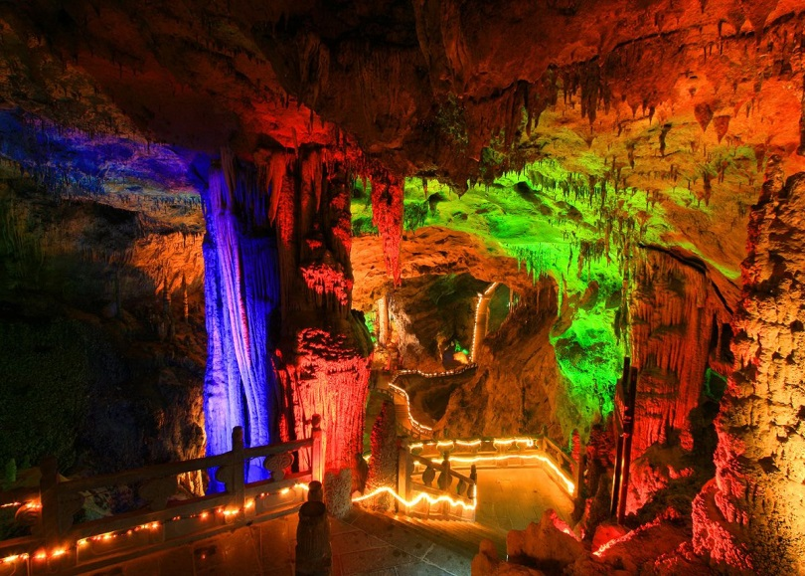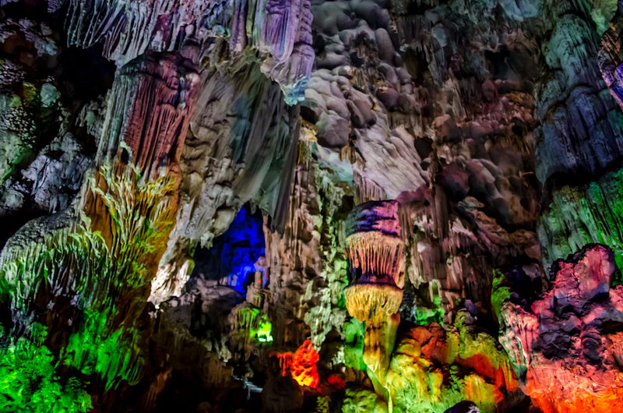
จากนั้นนำท่านชม ถ้ำเด่า โก๋ (Dau Go) อันงดงามตระการตาด้วยหินงอกหินย้อยรูปร่างคล้ายคน นก และปีศาจถ้ำนี้ได้รับการขนานนามโดยนักท่องเที่ยวฝรั่งเศสกลุ่มแรกที่มาเที่ยวในตอนปลายศตวรรษที่ 19 ว่า Grotte des Merveilles (ถ้ำมหัศจรรย์)

หลังจากนั้นนำท่านเยี่ยมชม หมู่บ้านชาวประมง ซึ่งเป็นวิถีชีวิตของชาวฮาลอง จะสร้างแพเป็นที่อยู่อาศัย และมี กะชังไว้สำหรับเลี้ยงสัตว์ทะเล เช่น กุ้ง หอย ปู ปลา และนำท่านเที่ยวชม เกาะไก่ชน ซึ่งถือเป็นสัญลักษณ์ของอ่าวฮา ลองลักษณะเป็นเกาะเล็กๆ 2 เกาะหันหน้าเข้าหากัน คล้ายๆกับไก่ หรือ นก
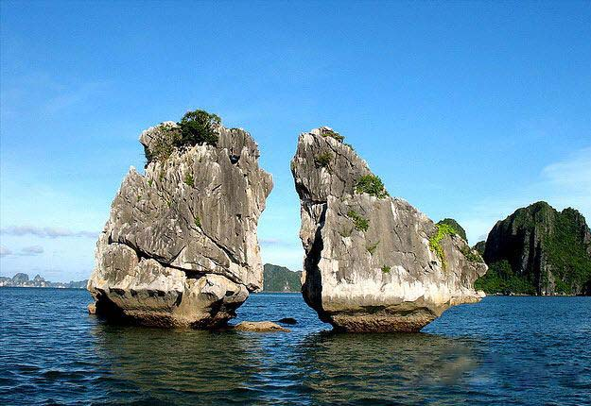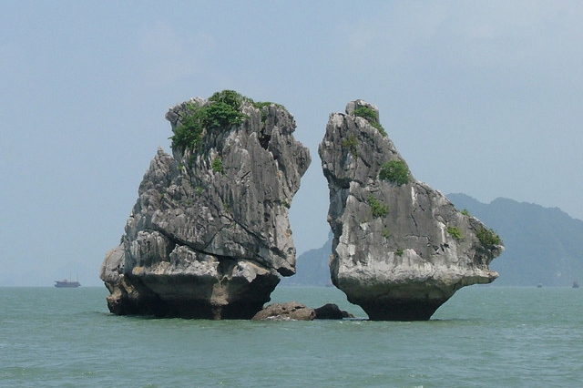
12.00 น. รับประทานอาหารกลางวัน (8) ณ ร้านอาหาร......
13.00 น. เดินทางกลับ เมืองฮานอย และนำท่านชม ทะเลสาบคืนดาบ หรือ ทะเลสาบฮว๋านเกี๋ยม (Hoan KiemLake)
ทะเลสาบแห่งนี้ตั้งอยู่ใจกลางเมืองของเมืองเก่าฮานอย ซึ่งทะเลสาบแห่งนี้มีตำนานคือ พระเจ้าเล ไท โต ได้ดาบ วิเศษที่พระองค์ใช้ในช่วง 10 ปีที่ต่อสู้กับพวกหมิง หลังจากปลดปล่อยประเทศเป็นอิสระแล้ว พระองค์ทรงลงเรือ ไปกลางทะเลสาบเพื่อคืนดาบวิเศษให้แก่เต่าศักดิ์สิทธิ์ กล่าวกันว่าเต่าขึ้นมาฉกดาบไปจากหัตถ์ของพระองค์แล้ว หายลงไปในทะเลสาบ อันเป็นเหตุให้ทะเลสาบแห่งนี้ได้ชื่อเช่นนั้น
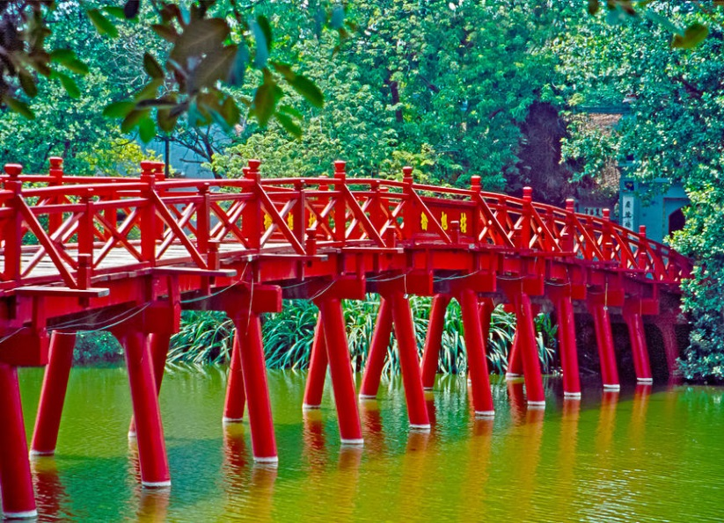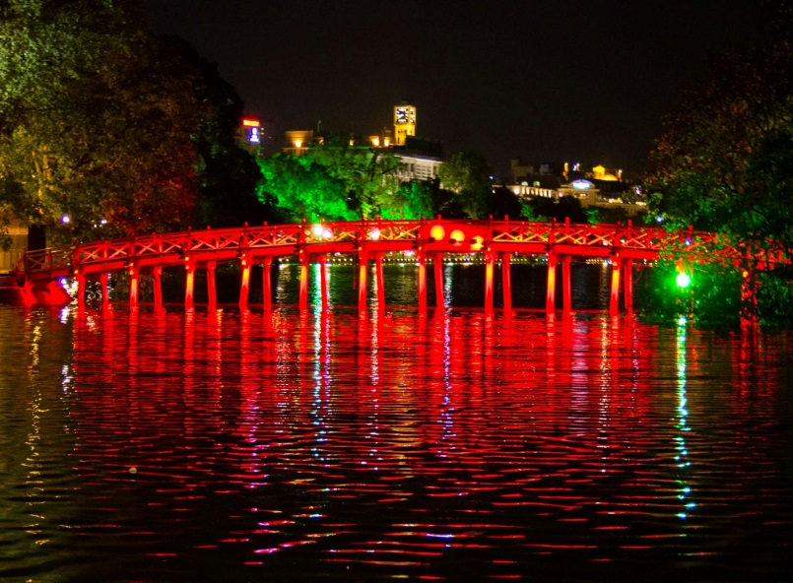
นำท่านเดินข้าม สะพานแสงอาทิตย์ หรือ สะพานเทฮุก (The Huc) เป็นสะพานไม้ทรงโค้ง สีแดงสดใส บนโคกเล็กปลายสะพานมีเสาหินรูปแปรงอยู่ถัดจากขวดหมึก มีอักษรจีน 3 ตัวจารึกไว้ว่า ta tien qing แปลว่า“จารึกบนฟ้าคราม” ที่ทอดข้ามจากฝั่งไปยัง วัดหง็อกเซิน

นำท่านชม วัดหง็อกเซิน หรือ วัดเนินหยก (Ngoc Son)ซึ่งเป็นวัดโบราณ ภายในประกอบด้วยศาลเจ้าแลเต่าสต๊าฟ ขนาดใหญ่ ซึ่งมีความเชื่อว่า เต่าตัวนี้ คือเต่าศักดิ์สิทธิ์ 1 ใน 2 ตัว ที่อาศัยอยู่ในทะเลสาบแห่งนี้มาเป็นเวลาช้านาน
นำท่าน นั่งรถสามล้อถีบ หรือ ชาวเวียดนามเรียกกันว่า “ซิคโคล่” (Cyclo) ชม ทัศนียภาพของตัวเมืองฮานอย
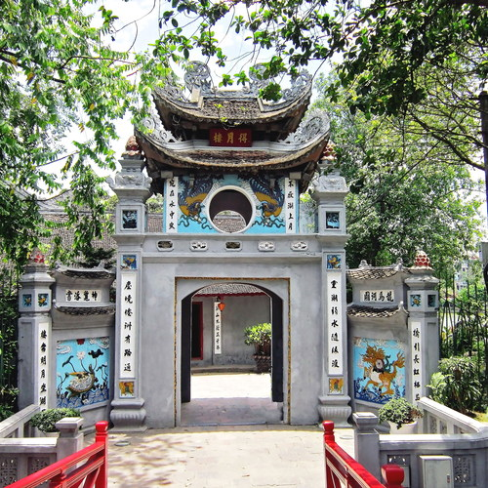
จากนั้นนำท่านชม การแสดงหุ่นกระบอกน้ำ ซึ่งเป็นศิลปะพื้นบ้านที่มีชื่อเสียง ท่านจะได้ชมเรื่องราวความรักใน เทพนิยาย ความภาคภูมิใจในความเป็นธรรมชาติ และวิถีชาวบ้าน เช่น การเพาะปลูก การเก็บเกี่ยวพืชผลการตกปลา การแข่งเรือ โดยใช้หุ่นกระบอกน้ำเป็นสื่อกลางให้ผู้ชมเข้าใจวิถีชีวิตของชาวเวียดนาม
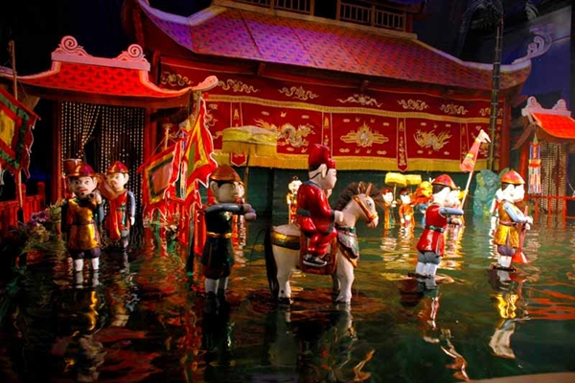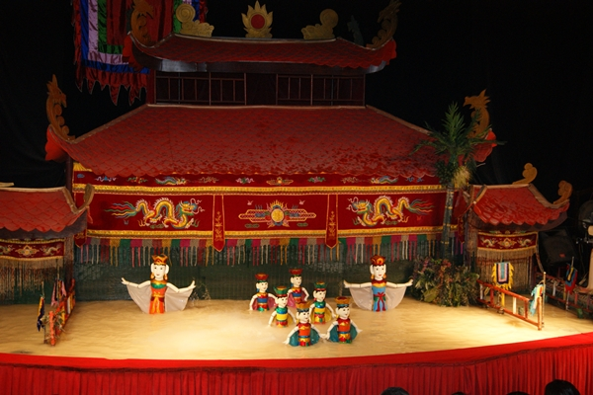
จากนั้นนำท่านเที่ยวชม ถนน 36 สาย หรือ Old Quarter แหล่งรวมสินค้าโอท๊อป เสื้อผ้า กระเป๋าเครื่องประดับ อาหารทะเลแห้ง ผลไม้นานาชนิด
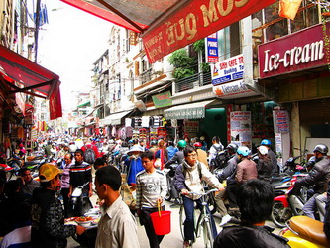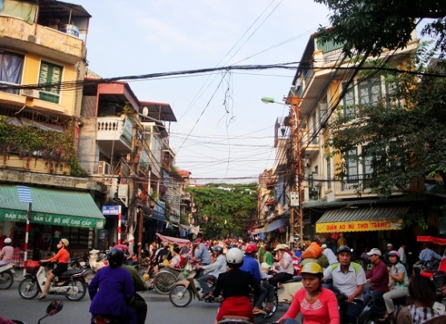

18.00 น. รับประทานอาหารเย็น (9) ณ ร้านอาหาร.....
19.00 น. เที่ยวราตรี เมืองฮานอย เดินถนนคนเดิน พักผ่อนตามอัธยาศัย
หลังอาหารนำท่านเข้าสู่ที่พัก G ณ โรงแรมฮานอย ซิตี้ หรือเทียบเท่า

วันที่ 5)  ฮานอย - จัตุรัสบาดิ่งห์ - สุสานโฮจิมินห์ หรือ ลางจู่ติกโฮจิมินห์ - ทำเนียบประธานาธิบดี - บ้านพักโฮจิมินห์ ชมเจดีย์เสาเดียว (B/L/D)
07.00 น. รับประทานอาหารเช้า (10) ณ โรงแรมที่พัก
08.00 น. หลังจากรับประทานอาหารมื้อเช้า นำท่านชม จัตุรัสบาดิ่งห์ เป็นอาคารที่โดดเด่น และสง่างามมาก และเป็นสถานที่ ท่านโฮจิมินห์ได้อ่านคำประกาศอิสรภาพของเวียดนามพ้นจากฝรั่งเศส ในวันที่ 2 กันยายน ปี ค.ศ. 1945 และวันที่ 2 กันยายน ยังเป็นวันเดียวกับที่ท่านโฮจิมินห์เสียชีวิตอีกด้วย
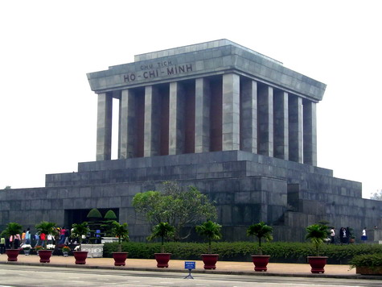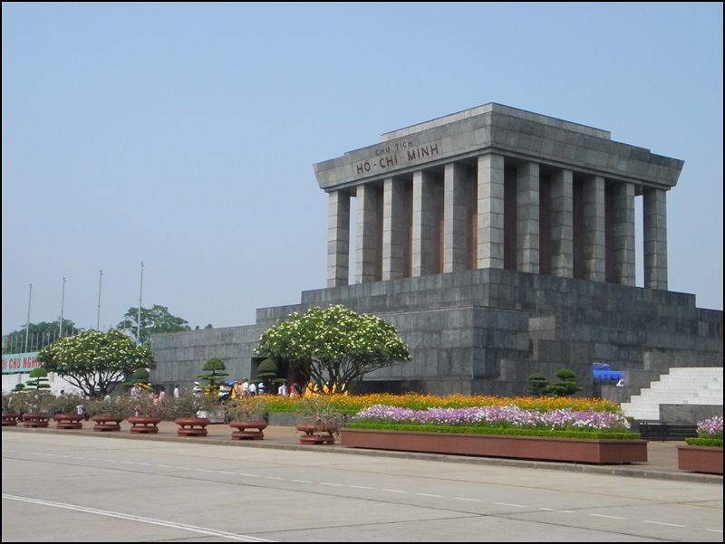
จากนั้นนำท่านชม สุสานโฮจิมินห์ หรือ ลางจู่ติกโฮจิมินห์ (Ho ChiMinh Mausoleum หรือ Lang Chu Tich Ho Chi Minh) (ปิดทุกวันจันทร์ และวันศุกร์เปิดเวลา 07.30 – 10 .00น.ทุกวัน) สุสานของประธานาธิบดีคนแรกของเวียดนามที่สร้างเมื่อปี ค.ศ.1973 -1975 อาคารสร้างด้วยหินอ่อน และหินแกรนิตภายในมีศพอาบน้ำยาของโฮจิมินห์ นอนอยู่บนแท่นในห้องเย็นซึ่งนักท่องเที่ยวจะถูกนำผ่านเข้าไปอย่างรวดเร็ว ภายในห้ามนำกล้องถ่ายรูป หรือกระเป๋าสะพายเข้าไป
จากนั้นนำท่านเที่ยวชม ทำเนียบประธานาธิบดี ตั้งอยู่ทางด้านหลังของสุสานโฮจิมินห์ เป็นอาคารสีเหลืองใน สถาปัตยกรรมแบบฝรั่งเศส สร้างขึ้นในปี 1901 ปัจจุบันเป็นสถานที่รับรองแขกบ้านแขกเมือง นอกจากความ สวยงามของตัวอาคาร ภายในบริเวณยังร่มรื่นด้วยต้นไม้นานาพันธุ์ นักท่องเที่ยวสามารถเข้าชมส่วนของบ้านพัก และที่ทำงานของข้าราชการในยุคก่อนได้

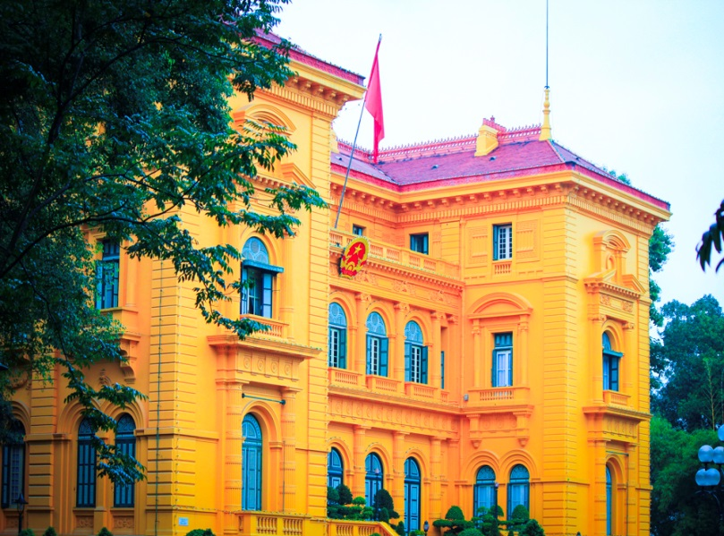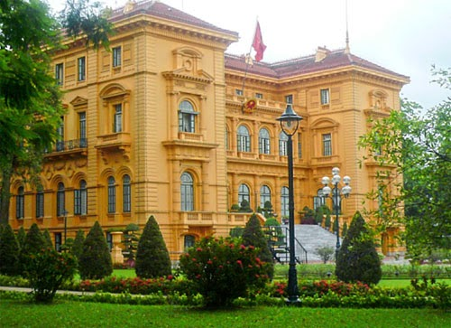
12.00 น. รับประทานอาหารกลางวัน (11) ณ ร้านอาหาร......
หลังจากรับประทานอาหาร นำท่านชม บ้านพักโฮจิมินห์
ชม เจดีย์เสาเดียว (Chua Mot Cot) ที่สร้างในปีค.ศ. 1049 สมัยราชวงศ์หลี เป็นเจดีย์ไม้ที่งดงาม
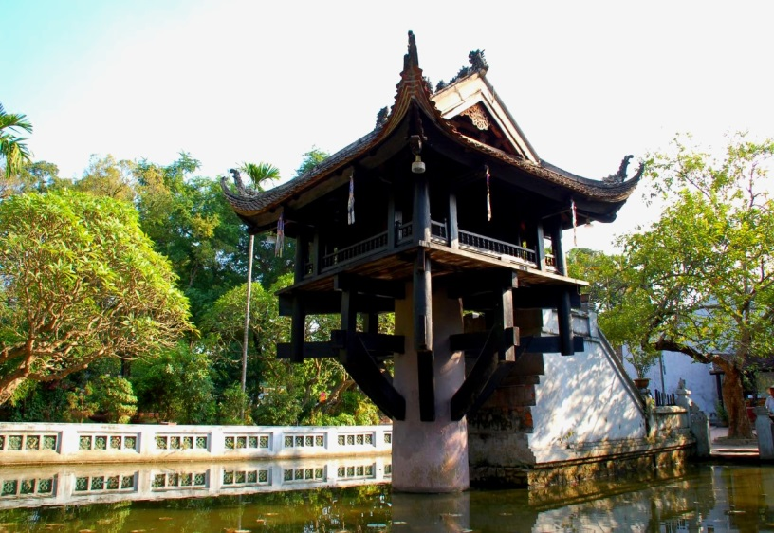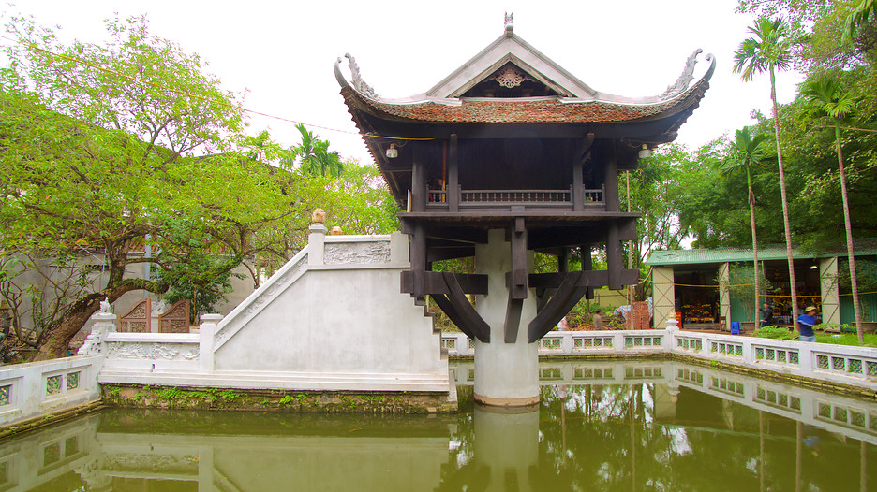
จากนั้นเดินทางสู่ เมืองวินห์ ชมวิวทิวทัศน์ที่สวยงาม ทุ่งนาเขียวขจี
18.00 น. รับประทานอาหารเย็น (12) ณ ร้านอาหาร.....
หลังอาหารนำท่านเข้าสู่ ที่พัก G ณ โรงแรมไซง่อน กิมเหลียน หรือเทียบเท่า

วันที่ 6)  เมืองวินห์ - ด่านเกาแจว - หลักซาว – จ.มุกดาหาร – กรุงเทพฯ (B/L/D)
07.00 น. รับประทานอาหารเช้า (13) ณ โรงแรมที่พัก
08.00 น. หลังจากอาหารเช้านำท่านเดินทางสู่ ด่านเกาแจว ทีมงานประสานงานเอกสาร เดินทางเข้าไปยัง หลักซาว
12.00 น. รับประทานอาหารกลางวัน (14) ณ ร้านอาหาร......
13.00 น. แวะชมสินค้าพื้นเมือง
17.00 น. นำคณะเข้าสู่ ด่านไทย ข้ามยัง มุกดาหาร เดินทางกลับ กรุงเทพฯ
18.00 น. บริการอาหารกล่องบนรถ (15)

จากนั้นนำท่านเดินทางกลับ กรุงเทพฯ คืนนี้พักผ่อนในรถ

วันที่ 7)  กรุงเทพฯ (-/-/-)
05.00 น. ถึง กรุงเทพฯ ด้วยความประทับใจการบริการ

ราคา กรุณาติดต่อเจ้าหน้าที่

อัตราค่าบริการนี้รวม
- ค่ารถตู้ปรับอากาศ กรุงเทพฯ-มุกดาหาร-กรุงเทพฯ
- ค่าโรงแรมที่พักตามที่ระบุไว้ในรายการ
- ค่าอาหารตามที่ระบุไว้ในรายการ
- ค่ามัคคุเทศก์ (เวียดนาม) ท้องถิ่นนำเที่ยว (พูดไทย)
- ค่าประกันอุบัติเหตุระหว่างการเดินทาง 1,000,000 บาท (ขึ้นอยู่กับเงื่อนไขของกรมธรรม์)
- ค่ารักษาพยาบาลระหว่างการเดินทาง 500,000 บาท (ขึ้นอยู่กับเงื่อนไขกรมธรรม์)
- ค่าธรรมเนียมเข้าชมสถานที่ท่องเที่ยวตามรายการ
- ค่า Snack เสิร์ฟวันละครั้ง
- ฟรีหมวกท่านละ 1 ใบ

อัตราค่าบริการนี้ไม่รวม
- ค่าทิปไกด์ ท้องถิ่นและคนขับรถ (ไกด์+คนขับรถ วันละ 100 บาท ต่อลูกค้า 1 คน)
- ค่าใช้จ่ายส่วนตัวที่นอกเหนือจากรายการ เช่น ค่าโทรศัพท์ ค่าซักรีด ค่าเครื่องดื่มพิเศษและค่าอาหาร
- ค่าภาษีหัก ณ ที่จ่าย 3 % และ ภาษีมูลค่าเพิ่ม 7% (ในกรณีที่ลูกค้าต้องการใบเสร็จรับเงิน/ใบกำกับภาษี)

สิ่งที่ควรนำติดตัว
- ยาประจำตัว , ชุดที่สวมใส่สบาย , รองเท้าที่สวมใส่สบาย
- เสื้อกันหนาว , กล้องถ่ายรูป , อุปกรณ์กันแดด , ร่มพับ

เอกสารที่ต้องใช้ประกอบการเดินทาง **(กรุณาส่งเอกสารล่วงหน้าอย่างน้อย 15 วันก่อนเดินทาง)**
- หนังสือเดินทาง ที่มีอายุการใช้งานมากกว่า 6 เดือน และมีหน้าว่างอย่างน้อย 2 หน้า
- รูปถ่ายสี หน้าตรง 2 นิ้ว จำนวน 2 รูป

การสำรองที่นั่ง **** สำรองที่นั่งสมบูรณ์ต่อเมื่อวางเงินมัดจำ ที่นั่งละ 4,000 บาท
**** ชำระเงินส่วนที่เหลือครบทั้งหมด ก่อนการเดินทางอย่างน้อย 15 วัน

หมายเลขบัญชี
ชื่อบัญชี “ บริษัท อุบลพัฒนา จำกัด “
ธนาคารกรุงเทพ สาขาเอ็นมาร์ค บัญชีออมทรัพย์ เลขที่บัญชี 920-0-20121-2
หมายเหตุ
เมื่อโอนเงินเข้าบัญชีเรียบร้อยแล้ว กรุณาเขียนชื่อ เบอร์โทรศัพท์ โปรแกรมทัวร์ พร้อมแฟ็กซ์
สลิปการโอนเงินเข้ามาที่ แฟ็กซ์เบอร์ 02- 733-3099

เงื่อนไขการยกเลิก
- ยกเลิกทัวร์ก่อนการเดินทาง 30 วัน บริษัทจะคืนเงินให้ทั้งหมด ยกเว้น ช่วงเทศกาลและวันหยุดต้องแจ้งล่วงหน้า 45 วันก่อนออกเดินทาง
- ยกเลิกทัวร์ก่อนการเดินทาง 14 วัน (ทำการ) บริษัทฯจะคืนเงิน 50%
- ยกเลิกทัวร์ภายใน 14 วัน (ทำการ) ขอสงวนสิทธิ์ไม่คืนเงิน
- ก่อนการเดินทาง 15 วัน หากท่านไม่โอนเงินส่วนที่เหลือ ถือว่าท่านสละสิทธิ์ในการเดินทาง

หมายเหตุ ทางบริษัทฯ ขอสงวนสิทธิ์ในการเปลี่ยนแปลงรายการท่องเที่ยว เพื่อให้เป็นไปตามความเหมาะสมของสถานที่และเวลา โดยมิต้องแจ้งให้ทราบล่วงหน้า ทั้งนี้โดยคำนึงถึงผลประโยชน์และความปลอดภัยของท่านเป็นหลัก

